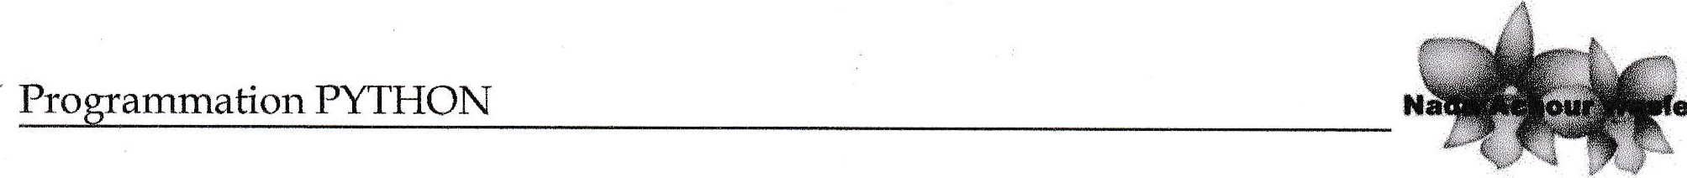

Rappel
Un sous-programme (SP) ou un module est utilisé pour diviser un programme en parties plus petites, gérables et réutilisables.
Une fonction retourne une valeur et est généralement utilisée pour effectuer des calculs ou des opérations qui ont besoin de renvoyer un résultat.
Une procédure est similaire à une fonction mais ne retourne pas de valeur et est souvent utilisée pour exécuter une séquence d’opérations ou d’actions.
Un paramètre est une variable qui est passée à un sous-programme, permettant de fournir des entrées pour les fonctions et les procédures.
Le passage par valeur signifie qu’une copie de la valeur est passée au sous-programme, de sorte que les modifications apportées à cette valeur n’affectent pas la variable originale.
Le passage par variable, souvent appelé passage par référence, implique que l’adresse de la variable est passée au sous-programme, permettant ainsi au sous-programme de modifier la variable originale.

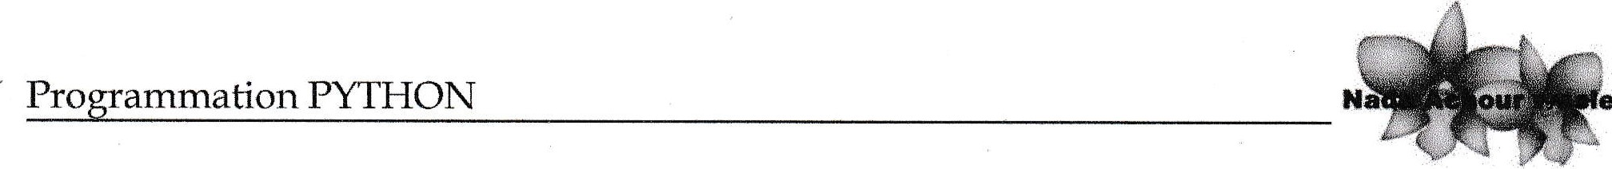
Série d'exercices
(Les Sous-Programmes 1)
Exercice 1 :
Ecrire l'algorithme d'un module qui saisit une chaîne de caractère non vide et de longueur maximale 20.
Exercice 2 :
Ecrire l'algorithme d'un module qui saisit un entier positif de 4 chiffres.
Exercice 3 :
Ecrire l'algorithme d'un module qui calcule le carré d'un entier passé en paramètre.
Exercice 4:
Ecrire l'algorithme d'un module qui calcule le nombre de voyelle dans une chaîne passée en paramètre.
Exercice 5 :
Ecrire l'algorithme d'un module qui calcule le nombre de chiffres dans une chaîne passée en paramètre.
Exercice 6 :
Ecrire l'algorithme d'un programme modulaire qui :
- Saisit deux entiers positifs m et n compris entre 1 et 10
- Calcule n^{m} (n à la puissance m) sans utiliser l'opérateur ** ni aucune autre fonction prédéfinie
- Affiche la valeur calculée

Exemple n=2, m = 3 2³ = 8

